X Międzynarodowy Muzyczny Kurs Mistrzowski „Żywiec 2026”
(3-7 sierpnia) jest przeznaczony dla młodych pianistów, skrzypków
i wiolonczelistów. Uczestnicy mogą zgłosić dowolny repertuar solistyczny.

Publiczne zajęcia kursu odbywać się będą w Państwowej Szkole Muzycznej I i II st. w Żywcu, ul. Sienkiewicza 19. Szkoła będzie udostępniać sale przeznaczone do indywidualnych ćwiczeń uczestników kursu. Zajęcia prowadzone będą w zależności od potrzeb w języku polskim i angielskim.

Koszty zakwaterowania i wyżywienia ponoszą uczestnicy kursu.

Opłaty za kurs:
- 1450 zł. za uczestnictwo aktywne z Polski (4 lekcje indywidualne)
- 330 euro. za uczestnictwo aktywne spoza Polski (4 lekcje indywidualne)
- 300 zł. za uczestnictwo bierne (pasywny udział we wszystkich zajęciach)

Uczestnicy – skrzypkowie i wiolonczeliści za dodatkową opłatą
150 zł. będą mogli skorzystać z usług akompaniatora, który dostępny będzie na jednej próbie, dzień przed koncertem (30 minut). Wybrani przez prowadzących uczestnicy kursu, wezmą udział w koncercie.

WAŻNE:
Opłaty za kurs prosimy przekazywać na konto Rady Rodziców Państwowej Szkoły Muzycznej I i II st. im. W. Rowickiego w Żywcu:
NR RACHUNKU BANKOWEGO: 32 8125 1018 0012 2470 2000 0010

Zgłoszenia wraz z krótką biografią artystyczną uczestników (oraz dowodem wpłaty) należy nadsyłać na załączonym formularzu najpóźniej do dnia 30 czerwca 2026r. na adres e-mail
sekretariat@muzyczna-zywiec.pl
W ramach X Międzynarodowego Muzycznego Kursu Mistrzowskiego w Żywcu odbędzie się koncert towarzyszący Kursom: wspólny koncert uczestników kursu i wykładowców. Koncert odbędzie się w znakomitej sali koncertowej Państwowej Szkoły Muzycznej I i II st. im. W. Rowickiego w Żywcu, gdzie do dyspozycji wykonawców oddany będzie koncertowy fortepian marki Fazioli.

W pilnych sprawach można kontaktować się z organizatorem kursu pod nr telefonu 33 861-43-32 lub przez pocztę elektroniczną sekretariat@muzyczna-zywiec.pl

PROFESOROWIE :

DR HAB. PROF. MARTA MOŁODYŃSKA-WHEELER

Pianistka, kameralistka, kompozytorka i synestetyczka, która z wyróżnieniem ukończyła Akademię Muzyczną w Krakowie w klasie fortepianu doc. Marka Koziaka oraz Akademię Muzyczną w Katowicach na Wydziale Jazzu i Muzyki Rozrywkowej w klasie Kompozycji i Aranżacji pod kierunkiem prof. Andrzeja Zubka. Ponadto absolwentka studiów na Wydziale Wokalno-Aktorskim Akademii Muzycznej w Krakowie pod kierunkiem prof. Katarzyny Oleś-Blacha. Ukończyła również z wyróżnieniem studia na wydziale Filologii Angielskiej Uniwersytetu Jagiellońskiego w Krakowie. W 2017 roku uzyskała stopień nauczyciela dyplomowanego (w specjalności fortepian). W latach 2020 i 2022 otrzymała Stypendia Ministra Kultury i Dziedzictwa Narodowego. W roku 2023 została uhonorowana Medalem Komisji Edukacji Narodowej, a w roku 2024 otrzymała tytuł doktora habilitowanego w dziedzinie sztuk muzycznych. Opublikowała nakładem Polskiego Wydawnictwa Muzycznego, Stowarzyszenia Polskich Muzyków Kameralistów oraz Ars Musica wiele zbiorów i cykli na fortepian solo, na cztery i sześć rąk. Jako pianistka uczestniczy w wielu festiwalach muzycznych na terenie całego kraju i za granicą. Obecnie jest wykładowczynią w Akademii Muzycznej im. Krzysztofa Pendereckiego w Krakowie oraz uczy gry na fortepianie i improwizacji fortepianowej w Szkole Muzycznej II st. im. W. Żeleńskiego w Krakowie. Jest członkinią kolegium redakcyjnego czasopisma Notatnik Pianistyczny, na łamach którego regularnie publikuje swoje artykuły, recenzje oraz utwory.

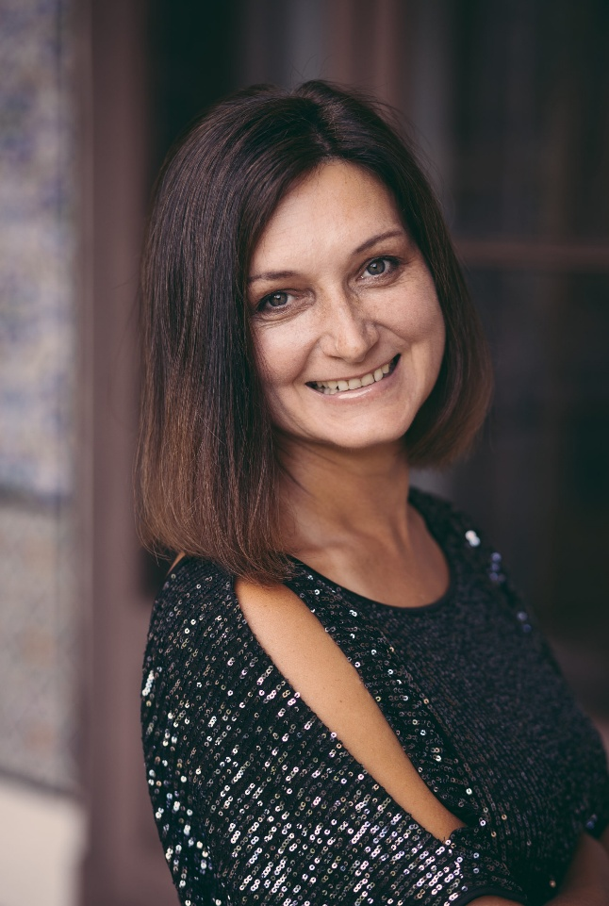

DR HAB. PROF. KAZIMIERZ SKOWRONEK

Absolwent sosnowieckiej Państwowej Szkoły Muzycznej (klasa mgr Urszuli Trawińskiej) i katowickiego Liceum Muzycznego im. Karola Szymanowskiego (matura z wyróżnieniem w klasie prof. Pawła Puczka). Studia w krakowskiej Akademii Muzycznej (klasa prof. Kai Danczowskiej) zakończył dyplomem z wyróżnieniem. Studia podyplomowe (Künstlerische Ausbildung) odbył jako stypendysta KAAD (Katholischer Akademischer Ausländer Dienst) w Hochschule für Musik Heidelberg-Mannheim, w klasie prof. Wandy Wiłkomirskiej (dyplom z oceną 1). Uczestnik wielu kursów mistrzowskich prowadzonych m.in. przez Renato de Barbieri, Olega Krysę, Marinę Jaszwili, Nathana Milsteina, Rainera Kussmaula, Denesa Zsigmondy’ego, Hansa Erika Deckerta. Laureat I nagrody i nagrody specjalnej na V Międzynarodowym Konkursie Skrzypcowym w Adelajdzie (Australia) oraz II nagrody (ex aequo - I nagrody nie przyznano) i nagrody specjalnej za najlepsze wykonanie Mitu Karola Szymanowskiego na III Międzynarodowym Konkursie im. Karola Szymanowskiego w Łodzi.
Od 1988 roku zatrudniony w Akademii Muzycznej im. Karola Szymanowskiego w Katowicach, na której uzyskał kolejno stopień doktora i doktora habilitowanego. Od 2020 roku zatrudniony na stanowisku profesora katowickiej Akademii Muzycznej. Jednocześnie przez prawie 30 lat (do 2023 roku) pełnił funkcję II koncertmistrza Orkiestry Symfonicznej w Odense (Dania). Prowadził dodatkowo zajęcia na studiach solistycznych w Konserwatorium Muzycznym w Aarhus (Dania). Wielokrotnie był członkiem jury konkursów muzycznych w Częstochowie (przewodniczący), Warszawie, Cieszynie, Rybniku, Chorzowie, Jaśle, Kielcach, Katowicach. Prowadził liczne kursy mistrzowskie i wykłady w kraju (Warszawa, Częstochowa, Trzcin, Rybna, Opole, Rycerka Górna, Katowice, Chorzów, Inowrocław, Dębica, Zabrze, Szarlota, Nysa, Krosno) i w Danii (Odense, Kopenhaga).

Jego aktywność koncertowa to przede wszystkim pełnienie funkcji koncertmistrza - koncerty z programem wszystkich epok, od baroku po współczesność, nagrania oraz tournées koncertowe. Jako solista występował wielokrotnie z Odense Symfoniorkester, ale też z orkiestrami filharmonicznymi: w Katowicach, Rzeszowie, Krakowie, Jeleniej Górze, Zielonej Górze oraz ze Śląską Orkiestrą Kameralną, Odense Domkirkes Kammerorkester, Midtsjaellands Kammerorkester, Orkiestrą Akademicką Akademii Muzycznej w Katowicach, Svendborg Kammerorkester czy Orkiestrą Jeunesses Musicales w Katowicach. Ukochaną częścią działalności koncertowej są koncerty kameralne w różnych składach (od duetu do septetu) w Danii i w kraju, ale także w Niemczech, Słowacji, Australii, Nowej Zelandii czy Ukrainie. Nagrał płyty z Sonatami skrzypcowymi Carla Nielsena (wraz z Joanną Domańską i Hanną Holeksą) oraz utworami A. Piazzolli (w kwintecie), utwór P. Rudersa z orkiestrą oraz (jako koncertmistrz Odense Symfoniorkester) uczestniczył w nagraniu wielu płyt oraz w nagraniach radiowych i telewizyjnych.
Wielokrotnie był członkiem jury konkursów muzycznych w Częstochowie (przewodniczący), Warszawie, Cieszynie, Rybniku, Chorzowie, Jaśle, Kielcach, Katowicach, Żywcu. Prowadził liczne kursy mistrzowskie i wykłady w kraju (Warszawa, Częstochowa, Trzcin, Rybna, Opole, Rycerka Górna, Katowice, Chorzów, Inowrocław, Dębica, Zabrze, Szarlota, Nysa, Krosno, Żywiec) oraz w Danii (Odense, Kopenhaga) i we Włoszech (InterHarmony International Music Festival w Acqui Terme).
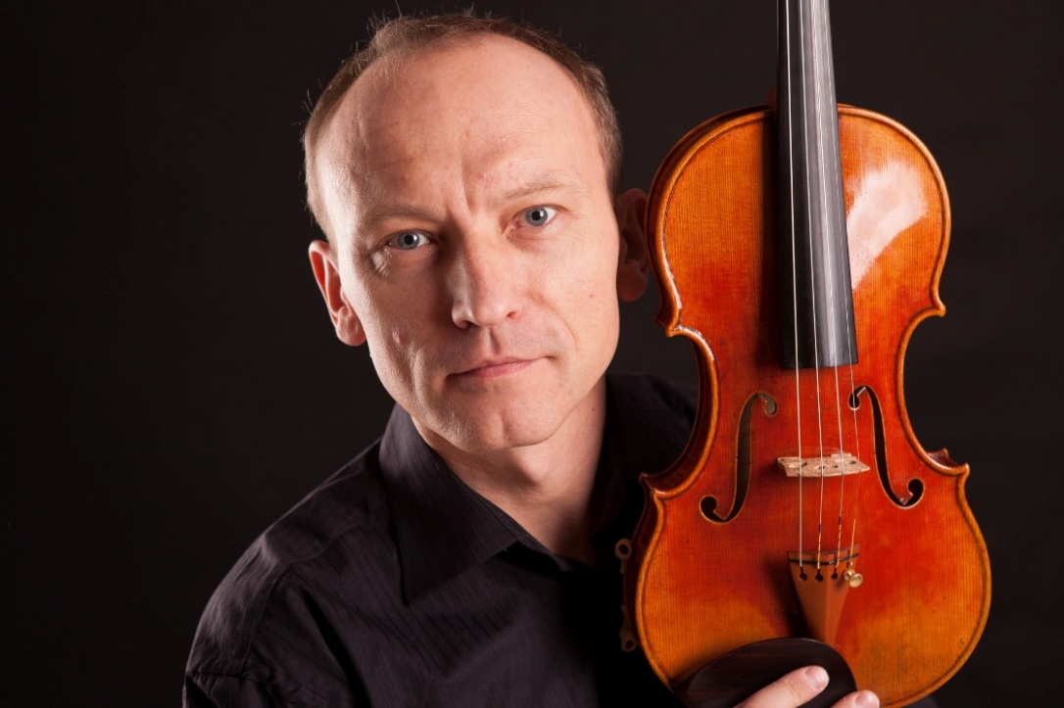

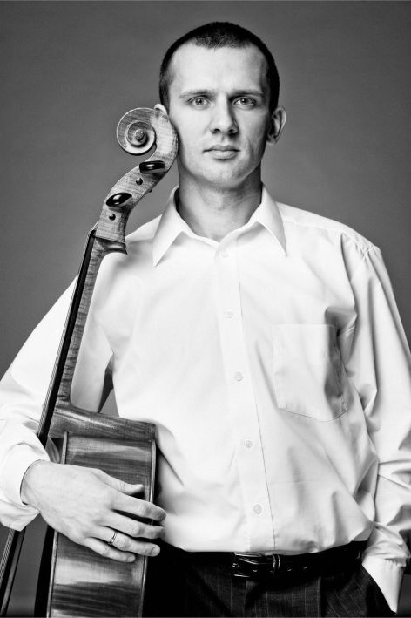

DR HAB. PROF. MARCIN MISIAK

Wykształcenie średnie uzyskał w klasie wiolonczeli prof. Stanisława Firleja w Ogólnokształcącej Szkole Muzycznej I i II stopnia im. Henryka Wieniawskiego w Łodzi. Po ukończeniu Liceum z wyróżnieniem, rozpoczął studia we Wrocławskiej Akademii Muzycznej im. Karola Lipińskiego, nadal pracując pod kierunkiem prof. Stanisława Firleja oraz prof. AM Urszuli Marciniec-Mazur. W 2002 roku otrzymał zaproszenie na roczne stypendium naukowe w klasie prof. Eleonore Schoenfeld w Thornton School of Music – University of Southern California. Po powrocie do kraju kontynuował studia w Akademii Muzycznej we Wrocławiu oraz rozwijał działalność artystyczną poprzez nawiązanie współpracy z Dolnośląską Operą Wrocławską i Orkiestrą Kameralną „Leopoldinum”. W latach 2004-2005 gościnnie występował w Berlinie
z niemiecką orkiestrą Barock Orchester Berlin. Aktywnie współpracuje z wieloma orkiestrami w całej Polsce. Obecnie na stałe współpracuje
z Orkiestrą Kameralną „Leopoldinum”. W 2009 roku ukończył niestacjonarne studia III stopnia i otrzymał tytuł doktora sztuki. Obecnie jest zatrudniony jako wykładowca na Wydziale Instrumentalnym Akademii Muzycznej we Wrocławiu.

Klauzula Informacyjna RODO.

Zgodnie z art. 13 ust. 1 oraz ust 2 ogólnego Rozporządzenia Parlamentu Europejskiego i Rady (UE)2016/679 z dnia 27 kwietnia 2016 r. w sprawie ochrony osób fizycznych w związku z przetwarzaniem danych osobowych i w sprawie swobodnego przepływu takich danych i uchylenia dyrektywy 95/46/WE (DZ.U.UE.L.2016.119.1) z dnia 4 maja 2026r. Organizatorzy X Kursu Mistrzowskiego – Żywiec 2026, informują, że:
1) Administratorem danych osobowych jest Dyrektor Państwowej Szkoły Muzycznej I i II
st. im. Witolda Rowickiego w Żywcu, tel.: 33 861 43 32, e-mail:

2) Inspektorem ochrony danych, z którym można się kontaktować w kwestiach dotyczących przetwarzania przez Organizatorów danych osobowych jest Pan Marcin Gruszka dane kontaktowe: e-mail: iodo@muzyczna-zywiec.pl, tel.: 785465194.

3) Dane osobowe przetwarzane będą w szczególności w celu przyjęcia zgłoszeń uczestników i zapewnienia ich udziału w Kursie zgodnie z niniejszym Regulaminem. Wizerunek uczestnika konkursu będzie przetwarzany zgodnie z art. 6 ust. 1 lit e RODO – (podstawą przetwarzania danych jest udzielona zgoda) w celu realizacji konkursu, udokumentowania jego przebiegu oraz promocji konkursu i osiągnięć jego uczestników poprzez zamieszczenie fotografii i fragmentów nagrań na stronie internetowej oraz w mediach społecznościowych Organizatora (Facebook.com, You Tube).

4) Odbiorcą danych osobowych uczestnika kursu mogą być: osoby odwiedzające siedzibę oraz strony internetowe Administratora, a także strony internetowe instytucji i mediów, z którymi Administrator współpracuje w związku z realizacją i promocją konkursu; media i odbiorcy mediów, takich jak prasa, radio i TV; organizatorzy i uczestnicy imprez towarzyszących konkursowi; odbiorcy upoważnieni na mocy przepisów prawa.

5) Dane osobowe będą przetwarzane przez okres niezbędny do realizacji celu, w którym zostały zebrane, a następnie przez okres wynikający z obowiązujących Administratora przepisów prawa dotyczących archiwizowania dokumentacji (zgodnie z Jednolitym Rzeczowym Wykazem Akt) lub do wycofania zgody bądź zgłoszenia sprzeciwu.

6) Osobie, której dane osobowe będą przetwarzane w związku z udziałem w Kursie przysługuje prawo dostępu do swoich danych osobowych oraz prawo ich sprostowania, usunięcia, ograniczenia przetwarzania; prawo do przenoszenia danych; prawo wniesienia sprzeciwu; prawo do cofnięcia zgody w dowolnym momencie bez wpływu na zgodność z prawem przetwarzania, którego dokonano na podstawie zgody przed jej cofnięciem. Każdej osobie, której dane dotyczą przysługuje prawo do dostępu do swoich danych oraz otrzymania ich kopii.

7) Dane osobowe nie będą podlegały automatycznemu profilowaniu przez Administratora danych.

8) Uczestnik Kursu ma prawo wniesienia skargi do Prezesa Urzędu Ochrony Danych Osobowych: U. Stawki 2 00-193 Warszawa, gdy uzna, iż przetwarzanie danych osobowych uczestnika Konkursu narusza przepisy ogólnego rozporządzenia o ochronie danych osobowych z dnia 27 kwietnia 2016 r.

9) Udzielenie zgody na wykorzystanie wizerunku i przetwarzanie danych osobowych uczestnika konkursu jest dobrowolne, a jej brak wyłącza możliwość uczestnictwa w Kursie.
10) Przesłanie zgłoszenia jest równoznaczne z akceptacją niniejszego Regulaminu.

